**ОП.04 Техническая механика**

**Преподаватель: Купсер Валентина Ивановна**

**Ответы на задания отправлять на электронную почту: v.kupser@mail.ru**

**Тема 1.1. Статика**

**Практическая работа № 1**

**Тема: Решение задач на равновесие сил в аналитической форме. Определение реакций в опорах балочных систем с проверкой правильности решения**

**Цель**: научиться определять реакции опор статически определимых балок.

**Теоретическая часть.** Система сил  **F1**, **F2**, ..., **Fn**, лежащих в одной плоскости, линии действия которых параллельны друг другу, называется плоской системой параллельных сил.

    При приведении этой системы сил к произвольному центру (точке) *О* получим главный вектор **R**, приложенный в точке *О*, и пару сил с моментом **Mo**.

    Главный вектор **R** системы параллельных сил параллелен силам, его модуль равен абсолютному значению алгебраической суммы проекций сил на ось (*О1у*), параллельную силам, а его направление определяется знаком этой суммы:

|**R**|**=**| **Ry** | = |S±**Fk** |.   (k = 1, 2, ..., n)

    Момент пары сил **Mo** равен главному моменту параллельных сил **F1**, **F2**, ..., **Fn** относительно центра приведения *О*:

**Mo** = S **mo(Fk**).   (k = 1, 2, ..., n)

|  |
| --- |
| **R** = 0, **Mo** = 0. |

    Условия равновесия для плоской системы параллельных силимеют вид:

    Из них следуют две формы аналитических условий равновесия для системы параллельных сил на плоскости.

|  |
| --- |
| $∑$**Fky** = S±**Fky** = 0, $∑$   **mo(Fk**) = 0.  (k = 1, 2, ..., n) |

    1. Основная форма условий равновесия.

для равновесия плоской системы параллельных сил необходимо и достаточно, чтобы сумма проекций сил на ось, параллельную силам, и сумма их моментов относительно точки, лежащей на плоскости действия сил, были равны нулю.

|  |
| --- |
| $∑$**mА(Fk**) = 0, $∑$   **mВ(Fk**) = 0.  (k = 1, 2, ..., n) |

    2. Вторая форма условий равновесия:

    Для равновесия плоской системы параллельных сил необходимо и достаточно, чтобы суммы моментов всех сил относительно любых двух точек *А* и *В* (причем прямая *АВ* не параллельна силам), были равны нулю.

    Для плоской системы параллельных сил каждая форма содержит *два* уравнения равновесия.

**Содержание работы.** Работа состоит из решения 2 задач и письменных ответов на контрольные вопросы.

Первая задача решается совместно с преподавателем, вторая – самостоятельно.

**Задача 1. Определить опорные реакции однопролетной статически определимой балки, нагруженной силами Р= 20 кН; равномерно – распределенной нагрузкой g = 2 кН/ м и моментом m = 5 кН м**

**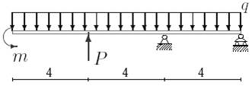**

**Алгоритм решения задачи:**

1. Составляем расчетную схему для чего:

- заменяем действие опор их реакциями RA и RB

- равномерно – распределенную нагрузку g заменяем эквивалентной ей силой ***F = g l ,*** приложенной в середине балки

m RA RB

А В

Р F

*l1 = 4 l2= 4 l3 = 4*

***l***

2. Составляем 2 уравнения равновесия

http://stroydocs.com/images/summa.gif MA = 0;  http://stroydocs.com/images/summa.gifMB = 0,

- момент силы равен произведению силы на плечо действия ( значение силы нужно умножить на расстояние от точки приложения этой силы до точки, относительно которой определяется момент

- момент, стремящийся повернуть балку против часовой стрелки считается положительным (+), по часовой стрелке – отрицательным (-)

http://stroydocs.com/images/summa.gif MA = m - P *l2 +F +*RB *l3 =* 0

RB =

http://stroydocs.com/images/summa.gifMB == m - P( *l2+ l3) +F( + l3)* - RA *l3*

RA =

**Проверка:** http://stroydocs.com/images/summa.gif **F =0**

- сила направленная вверх считается положительной (+); сила, направленная вниз – отрицательной (-)

**P – F+** RA +RB  = 0

**Задача 2 Определить опорные реакции однопролетной статически определимой балки, нагруженной силами Р= 10 кН; и равномерно – распределенной нагрузкой g = 2 Н/ м; АД = 8м; *CD=BD=2м,***

**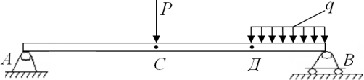**

**Задача 3 Определить опорные реакции однопролетной статически определимой балки, нагруженной силами Р= 10 кН; и равномерно – распределенной нагрузкой g = 2 Н/ м;**

**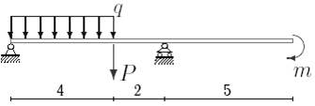**

**Контрольные вопросы:**

1. Какую систему сил называют плоской системой параллельных сил?

2. Чему равен главный вектор такой системы?

3. Чему равен главный момент такой системы?

4. Запишите уравнения равновесия плоской системы параллельных сил.

5. Какое правило знаков установлено для векторов сил?

6. Какое правило знаков установлено для моментов пары сил;

**Тема 2.1. Растяжение и сжатие**

**Практическая работа № 2**

**Тема: Выполнение проектировочных и проверочных расчетов на прочность при растяжении и сжатии. Построение эпюр**

**Цель:**  научиться определять продольные силы, действующие в сечениях бруса сплошного и переменного сечения; строить эпюры продольных сил и нормальных напряжений, определять выполнение условия прочности

**Теоретическая часть.** *Растяжением*или *сжатием*называют вид нагружения, при ко­тором в поперечном сечении бруса возникает только один внутрен­ний силовой фактор — продольная сила.  
Продольные силы меняются по длине бруса. При расчетах по­сле определения величин продольных сил по сечениям строится гра­фик — эпюра продольных сил.  
Условно назначают знак продольной силы.  
  
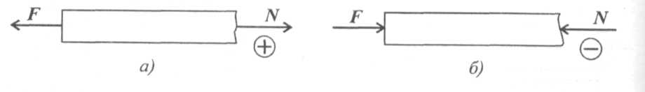  
Если продольная сила направлена *от сечения,*то брус растянут. Растяжение считают положительной деформацией ( рис. а)  
Если продольная сила направлена *к сечению,*то брус сжат. Сжа­тие считают отрицательной деформацией (рис. б)  
**Примеры построения эпюры продольных сил**  
Рассмотрим брус, нагруженный внешними силами вдоль оси. Брус закреплен в стене (закрепление «заделка»)

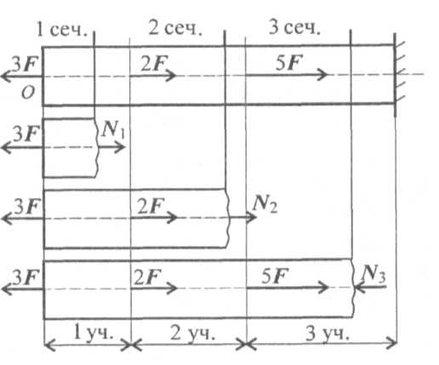

|  |
| --- |
| Делим брус на участки нагружения. *Участком нагружения*считают часть бруса между внешними силами. На представленном рисунке 3 участка нагружения. Воспользуемся методом сечений и определим вну­тренние силовые факторы внутри каждого участка. *Расчет начинаем со свободного конца бруса, что­бы не определять величины реакций в опорах.* |

*Участок*1: *ΣFz = 0; - 3F + N1 = 0; N1 = 3F*. Продольная сила положи­тельна, участок 1 растянут.  
  
*Участок*2: *ΣFz = 0; -3F + 2F + N2 = 0; N2 = = F.*Продольная сила по­ложительна, участок 2 рас­тянут.  
  
*Участок*3:*ΣFz = 0; -3F + 2F + 5F - N3 = 0; N3 = 4F.*Про­дольная сила отрицательна, участок 3 сжат. Полученное значение Nз равно реакции в заделке.  
  
Под схемой бруса строим эпюру продольной силы (рис. ниже).

|  |  |
| --- | --- |
| http://rudocs.exdat.com/data/83/82192/82192_html_25a2e976.jpg |  |

*Эпюрой продольной си­лы*называется график рас­пределения продольной си­лы вдоль оси бруса.  
Ось эпюры параллель­на продольной оси. Нулевая линия прово­дится тонкой линией. Зна­чения сил откладывают от оси, положительные - вверх, отрицательные - вниз.  
В пределах одного участка значение силы не меняется, поэто­му  
эпюра очерчивается отрезками прямых линий, параллельными оси *Oz.*  
  
Правило контроля: *в месте приложения внешней силы на эпюре должен быть скачок на величину приложенной силы.*  
На эпюре проставляются значения *Nz.*Величины продольных сил откладывают в заранее выбранном масштабе.  
Эпюра по контуру обводится толстой линией и заштриховыва­ется *поперек*оси.  
**Напряжения при растяжении и сжатии**  
При растяжении и сжатии в сечении действует только нормаль­ное напряжение.  
Напряжения в поперечных сечениях могут рассматриваться как силы, приходящиеся на единицу площади.  
Таким образом, *направление и знак напряжения*в сечении *со­впадают с направлением и знаком силы в сечении.*  
Исходя из гипотезы плоских сечений, можно предположить, что напряжения при растяжении и сжатии в пределах каждого сечения не меняются. По­этому напряжение можно рассчитать по формуле:

|  |  |
| --- | --- |
| *http://rudocs.exdat.com/data/83/82192/82192_html_26066a8e.jpg* | *http://rudocs.exdat.com/data/83/82192/82192_html_1567c5b6.gif, где Nz — продольная сила в сечении; А — площадь поперечного сечения. Величина напряжения прямо пропорциональна продольной силе и обратно пропорциональна, площади поперечного сечения.* |

Нормальные напряжения действуют при растяжении от сечения , а при сжатии к сечению.  
Размерность (единица измерения) напряжений — Н/м2 (Па), од-  
жако это слишком малая единица, и практически напряжения рассчитывают в Н/мм2 (МПа): 1 МПа = 106 Па = 1 Н/мм2.

|  |  |
| --- | --- |
| При определении напряже­ний брус разбивают на участки нагружений, в пределах которых продольные силы не изменяются, *ж учитывают места изменений площади поперечных сечений.* | http://rudocs.exdat.com/data/83/82192/82192_html_379264d9.jpg |

Рассчитывают напряжения по сечениям, и расчет оформляют в виде эпюры нормальных напряжений.  
Строится и оформляется такая эпюра так же, как и эпюра продольных сил.

|  |  |
| --- | --- |
| http://rudocs.exdat.com/data/83/82192/82192_html_m6e5c65d3.jpg | Рассмотрим брус, нагру­женный внешними силами вдоль оси (рис.). Обнаруживаем три уча­стка нагружения и определя­ем величины продольных сил. *Участок*1: *N1 = 0.* Внутренние продольные силы равны нулю. *Участок*2: *N2 = 2F*. Про­дольная сила на участке поло­жительна. *Участок*3: *N3 = 2F - 3F = - F.*Продольная сила на участке отрицательна. Брус — ступенчатый. С учетом изменений ве­личин площади поперечного сечения участков напряжений больше |

1 =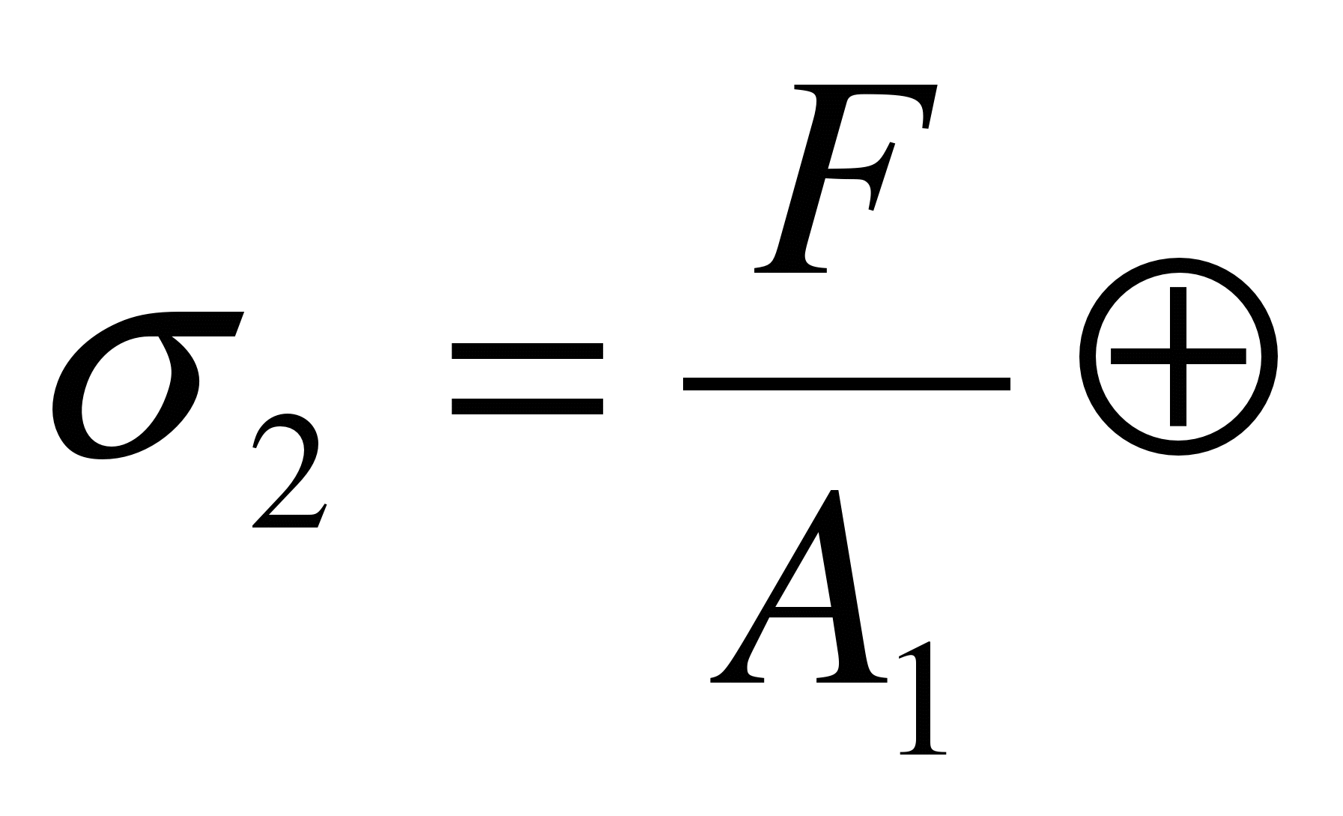, 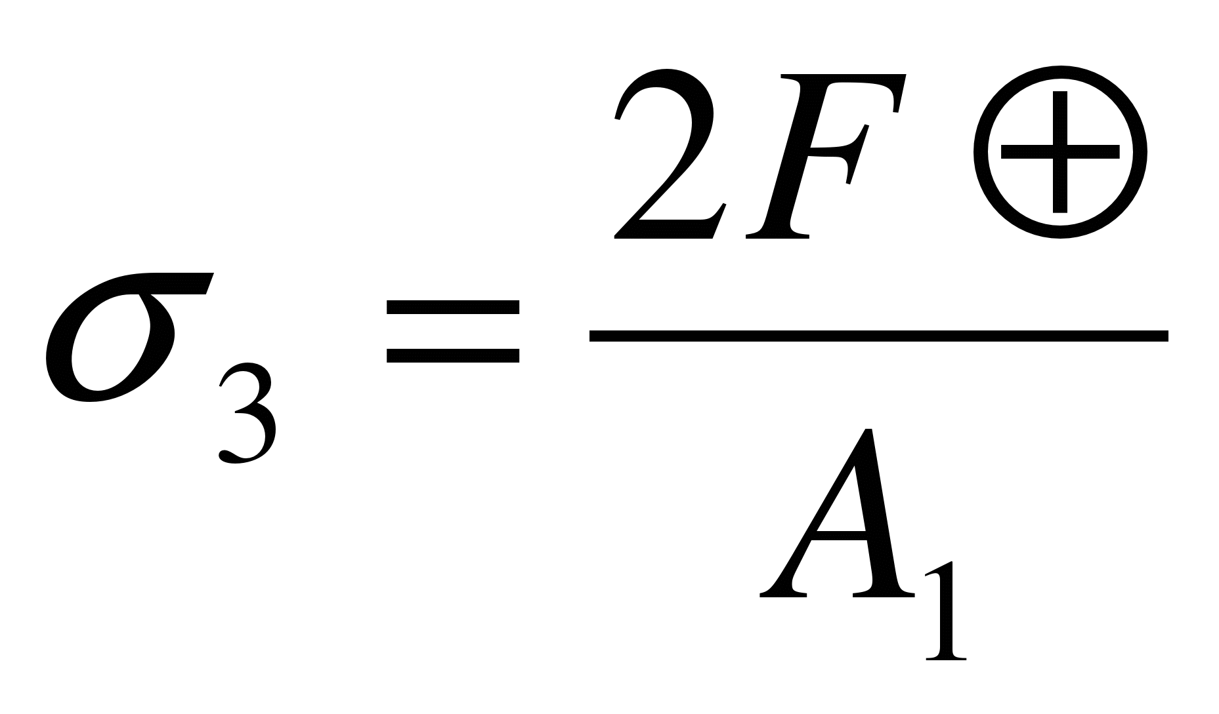; 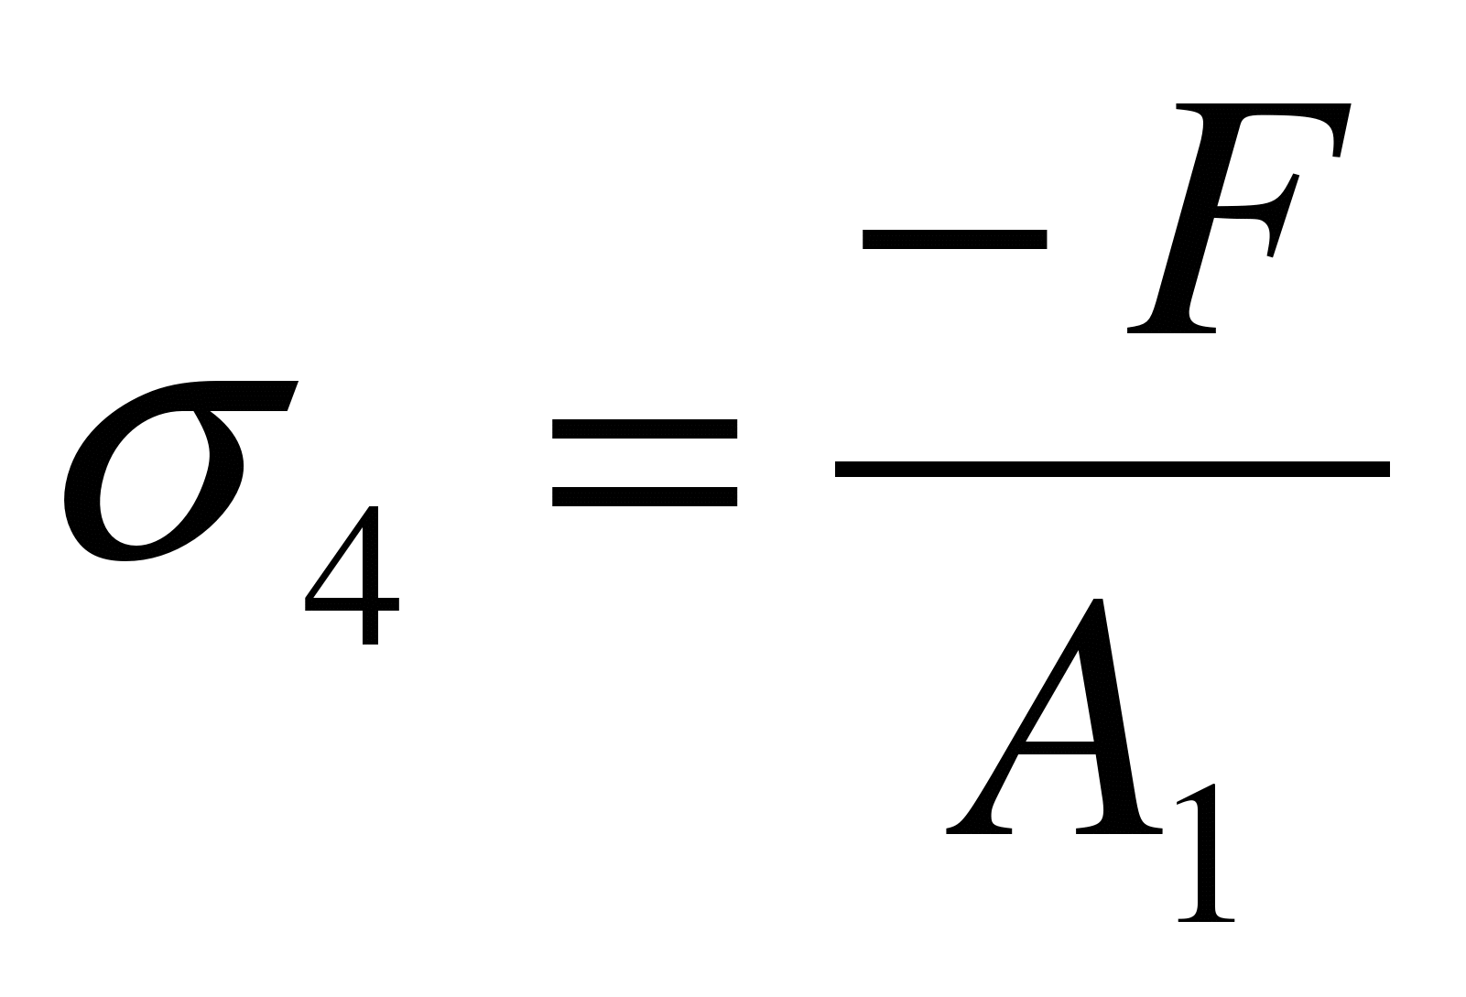Ө.  
  
Строим эпюры продольных сил и нормальных напряжений. Масштабы эпюр могут быть *разными*и выбираются исходя из удобства построения.  
  
**Проверка выполнения условия прочности.**Для проверки выполнения условия прочности нужно сравнить наибольшее напряжение, возникшее в сечении с допускаемым напряжением для заданного материала:мах []

Если условие выполняется, то прочность бруса обеспечена. Если нет, то проектировочным расчетом подбирают необходимое сечение бруса.

**Содержание работы.** Работа состоит из решения 2 задач и письменных ответов на контрольные вопросы. Первая задача решается совместно с преподавателем, вторая - самостоятельно

**Задача 1.**  Брус постоянного сечения нагружен вдоль оси двумя силами F1 = 100 Н и F2 = 80 Н Площадь поперечного сечения бруса А = 250 мм2 Брус защемлен с левой стороны. Пренебрегая весом бруса, построить эпюры продольных сил и нормальных напряжений. Проверить прочность бруса, если [] = 160 Н/ мм2 А

F2 F1

**Методические указания:** **Образец решения задачи.** Брус постоянного сечения нагружен вдоль оси двумя силами F1 и F2. Площадь поперечного сечения бруса А . Брус защемлен с левой стороны. Пренебрегая весом бруса, построить эпюры продольных сил и нормальных напряжений. Проверить прочность бруса, если [] = 160 Н/ мм2.

1. Рисуем схему бруса и оставляем под ней место для построения эпюры

2. Для определения внутренних усилий разбиваем прямолинейный брус на участки. Границами участков являются точки продольной оси, соответствующие точкам приложения сосредоточенных сил.

F2 F1

2 1 F1

Эпюра N

Эпюра

2  1

3. Через первый участок проводим сечение *I – I*. Отбросим верхнюю часть бруса, ее действие заменим нормальной силой *N1*

*I*

*N****1*** *F1*

*I*

Записываем уравнение равновесия, проектируя силы на ось бруса:

= -N1 + F1 = 0

 откуда *N*1*= F1*

4. Через второй участок проводим сечение *II – II* и, отбрасывая опору , заменяем ее действие нормальной силой *N*2   Проектируем все силы на ось бруса:

II *F1*

II  *N2 F2*

= F1  - F2  + N2 = 0;  откуда находим N2 *.*

5.Для построения эпюры N

Откладываем в масштабе значения нормальных сил *N*1*, N*2*,* в пределах соответствующих участков, получаем эпюру нормальных сил Полученную таким путем эпюру принято штриховать прямыми линиями, перпендикулярными к оси бруса. Каждая такая линия в принятом масштабе дает величину нормальной силы в соответствующем поперечном сечении бруса. Знак «плюс» показывает, что в пределах данного участка – растяжение, а знак «минус» – сжатие.

6. Для построения эпюры нормальных напряжений http://soprotmat.ru/rast1.files/image214.gif воспользуемся формулой для каждого участка:

= ;

определив 1  и 2  строим эпюру нормальных напряжений по тем же правилам, что эпюру N

Эпюра нормальных напряжений показывает, что наибольшего значения нормальные напряжения достигают в пределах второго участка

7. Для выполнение проверочного расчета бруса на растяжение записываем основное условие прочности $σ_{max}$ $≤$ [ $σ$] для каждого сечения. и проверяем выполнение условия. Если условие выполняется, то находим коэффициент запаса прочности для каждого сечения по формуле :

n = $\frac{σ_{max}}{ [ σ ]}$

**Задача 2.** Брус ступенчатого сечения нагружен вдоль оси тремя силами F1 = 60 Н ;

F2 = 80 Н и F3  = 150 Н Площади поперечных сечений бруса А1 = 250 мм2 ; А 2  = 100 мм2 . Брус защемлен с левой стороны. Пренебрегая весом бруса, построить эпюры продольных сил и нормальных напряжений. Проверить прочность бруса, если [] =160 Н/ мм2

**А2**  
 **F3  F2  F1**

А1

**Контрольные вопросы**   
1. Какие внутренние силовые факторы возникают в сечении бру­са при растяжении и сжатии?2. Какого характера напряжения возникают в поперечном сече­нии при растяжении и сжатии: нормальные или касательные?  
3. Как распределены напряжения по сечению при растяжении и сжатии?  
4. Запишите формулу для расчета нормальных напряжений при растяжении и сжатии.  
5. Как назначаются знаки продольной силы и нормального на­пряжения?  
6.Что показывает эпюра продольной силы?7. Как изменится величина напряжения, если площадь попереч­ного сечения возрастет в 4 раза?8. В каких единицах измеряется напряжение?

**Тема 3.2 Передачи вращательного движения**

**Практическая работа №3.**

**Тема: Выполнение расчета механизма для преобразования движения**

**Цель:** научиться определять виды механических передач по условным обозначениям, определять передаточные отношения, угловые скорости и вращающие моменты на валах привода; проанализировать, как изменяются вращающие моменты при изменении угловых скоростей с помощью механических передач.

Каждая машина имеет**3** основные части:

1. ***передаточный механизм (передача)***
2. ***двигатель***
3. ***исполнительный (рабочий) орган***  
   Устройство для приведения в действие машины называется ***приводом***.

Привод состоит из: двигателя, силовой передачи, системы управления  
***Передача*** – механизм, служащий для передачи движения от двигателя к исполнительному органу, как правило, с преобразованием скорости и изменением вращающегося момента.  
***Основные функции механических передач***:

1. изменение скорости
2. изменение направления движения
3. преобразования вида движения: вращательного в поступательное и наоборот, равномерное в прерывистое
4. приведение в движение одним двигателем нескольких механизмов

Механические передачи различают по: ***по принципу действия***  
***-****передача с зацеплением (зубчатые, червячные, цепные)*  
*- передачи трением (ременные, фрикционные,)*  
***по способу соединения ведущего и ведомого звеньев:***  ***-****передача непосредственного контакта (зубчатые, червячные, фрикционные)*  
***-****передача гибкой связью (цепные, ременные)*  
В механической передаче звенья, передающие вращающий момент, называются***ведущими***, а воспринимающие – ***ведомыми***.   
Параметры передачи, относящиеся к ведущим звеньям, обозначаются с индексом**1**, а к ведомому – с индексом **2**.  
**d**1 и **d**2 – диаметры ведущего и ведомого звеньев;  
**ω**1**,T1;ω2,T2 –**угловые скорости и вращающие моменты на ведущем и ведомом валах.  
Вращающийся момент на ведущем валу **T1** является моментом движущихся сил, его направление совпадает с направлением вращения вала. Момент на ведомом валу **T2** является моментом сил сопротивления, поэтому его направление противоположно направлению вращения вала.  
Отношение угловых скоростей называется ***передаточным числом***  
***ω1 /ω2 = u (u >1)***

**Основные  характеристики механических передач**  
1. мощность на выходном валу **P2**

2. быстроходность – угловая скорость выходного вала **ω2**или его частота вращения **n2**

3.передаточное число**u**  
Передачу, понижающую угловую скорость (частоту вращения) называют***редуктором***, повышающую – ***мультипликатором***.

**Дополнительные характеристики механических предач**

1.механический КПД передачи: **η = p2/p1**

2.окружная скорость ведущего и ведомого звена, **м/с:**   **υ = ωd/2**  
  
**3.**окружная сила,**Н** **Ft = P/υ = 2T/d**  
  
вращающий момент**, Н·м Т = Р/ω = Ft·(d/2) P-Вт; d-м; ω-рад/сек**  
  
Принципы устройства машин и их приводов, а так же принципы их работы и анализируют с помощью кинематических схем, на которых представляют в определенной взаимосвязи совокупность кинематических элементов.

**Содержание работы.** Работа состоит из выполнения 2 заданий. В первом задании обучающиеся по плакату определяют виды механических передач, использованные в механизмах Во втором задании определяют виды передач по кинематической схеме привода механизма и выполняют расчет привода механизма.

**Задание 1.** По рисунку, изображенном ниже, определите виды передач и дайте им краткую характеристику по схеме:

Название передачи; способ передачи движения; расположение валов ведущего и ведомого звена; почему, по вашему мнению, использована именно такая передача.

**Задание 2.** Привод машины состоит из электродвигателя и трех механических передач. Определить угловые скорости и вращающие моменты на валах (потери мощности в передачах не учитывать) и сделайте вывод как изменяются вращающие моменты на валах при уменьшении угловой скорости N = 5,4 мощность двигателя Вт; n = 730 частота вращения двигателя, об/мин. Z1 = 20; Z2 = 60, Z3 = 25, Z4 = 0, Z5 = 20, Z6 = 60

**Кинематическая схема привода**

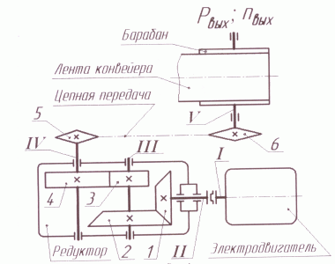

**Методические указания к решению задачи.** 1. Перечертите схему привода

2.Определить угловую скорость вала II по формуле ω2 = 2π n / 60,

где ω2 - угловая скорость вала II, n – частота вращения двигателя, об/мин.

3. Определить угловую скорость вала III:

для конической зубчатой передачи *i1* определяют по формуле

i=\frac{1}{z_1/z_2}=\frac{z_2}{z_1} Тогда: ω3 = ω2 / *i2;*

4. Определить угловую скорость вала IV:

для прямозубой цилиндрической передачи

*i2* определяют по формуле ***i2 = z4 / z3,***тогдаω4 = ω3 / *i2*

5. Определить угловую скорость вала V:

для цепной передачи *i3* определяют по формуле *i3 = z6 / z5,* тогдаω5 = ω4 / *i3;*

6. Выполнить проверку по формуле:ω5 = ω1 / *iобщ,  где iобш =i1 .i2 .i3*

7. Определить вращающие моменты на валах привода по формуле

М = N / ω Нм,где N – мощность двигателя Вт

8. Сделать вывод, как изменяются вращающие моменты на валах при уменьшении угловой скорости

Литература.

1. Вереина, Л.И. Техническая механика : учебник для СПО/ Л.И. Вереина, М.М. Краснов. – 6-е изд.,стер. – Москва: Академия, 2015. – 352с. Текст : непосредственный.

2. Лукьянов, А.М. Техническая механика : учебник для СПО/ А.М. Лукьянов, М.А. Лукьянов. – Москва: ФГБОУ УМЦ, 2015. – 711с. Текст : непосредственный.